МЧС РОССИИ

ОТДЕЛ НАДЗОРНОЙ ДЕЯТЕЛЬНОСТИ И ПРОФИЛАКТИЧЕСКОЙ РАБОТЫ

(ПО ГОРОДУ ХАНТЫ-МАНСИЙСКУ И РАЙОНУ)
улица Гагарина, 153А, город Ханты-Мансийск, телефон / факс: +7 (3467) 39-79-69;
E-mail: ogpn-hmir@mail.ru

Уважаемые родители, помните – сохранность
жизни ваших детей зависит от того, какой вид досуга они выбирают

г. Ханты-Мансийск 2021 г.

МЧС РОССИИ

ОТДЕЛ НАДЗОРНОЙ ДЕЯТЕЛЬНОСТИ И ПРОФИЛАКТИЧЕСКОЙ РАБОТЫ

(ПО ГОРОДУ ХАНТЫ-МАНСИЙСКУ И РАЙОНУ)
улица Гагарина, 153А, город Ханты-Мансийск, телефон / факс: +7 (3467) 39-79-69;
E-mail: ogpn-hmir@mail.ru

Уважаемые родители, помните – сохранность
жизни ваших детей зависит от того, какой вид досуга они выбирают

г. Ханты-Мансийск 2021 г.

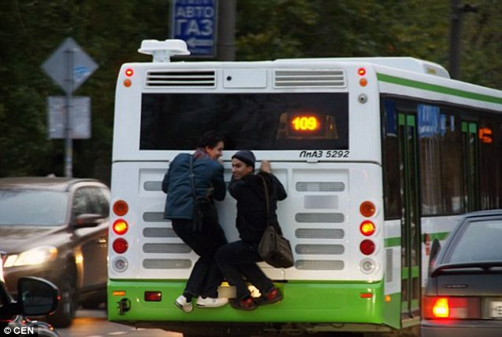
Зацепинг — это способ передвижения на общественном транспорте, при котором человек цепляется к нему снаружи за различные поручни, лестницы, подножки и другие элементы. Зацепер может ехать на крыше, на открытых переходных и тормозных площадках.
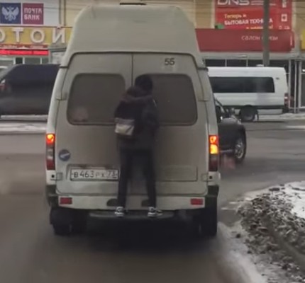
Самих зацеперов привлечь к ответственности причине их малолетства нельзя. Штраф в размере от 100 до 500 рублей могут выписать родителям:
по статье 5.35 Кодекса об административных правонарушениях Российской Федерации — за неисполнение или ненадлежащее исполнение обязанностей по воспитанию несовершеннолетних.

Зацепинг — это способ передвижения на общественном транспорте, при котором человек цепляется к нему снаружи за различные поручни, лестницы, подножки и другие элементы. Зацепер может ехать на крыше, на открытых переходных и тормозных площадках.
Самих зацеперов привлечь к ответственности причине их малолетства нельзя. Штраф в размере от 100 до 500 рублей могут выписать родителям:
по статье 5.35 Кодекса об административных правонарушениях Российской Федерации — за неисполнение или ненадлежащее исполнение обязанностей по воспитанию несовершеннолетних.

